2013年7月8日 星期一 晴 河北经贸大学金融学院

在车上，我们再一次将两张有关金融知识、农业保险知识的宣传单看了一遍。虽然我们已经把要向农户普及的知识烂熟于心，但当一排排红砖红瓦的农舍映入眼帘时，我们的内心还是不免有些紧张。手里的调查问卷——农户小额贷款，由金融学院李艳辉老师精心制作。众人的实践小分队分为三组，各由二位专业老师带领，开始了我们一整天的农户宣传调查工作。

闪电河乡是一座蔬菜基地，种植着土豆、白菜、花菜等丰富多样的品种，是当地人的主要经济来源。通过挨家挨户的走访，我们发现农户们对小额贷款的需求可谓十分迫切，但是由于相关知识的欠缺，多数村民并不清楚小额贷款的存在。个体农户的资金周转受季节影响极大，每当“青黄不接”时，人们只好向亲朋好友借钱，或者赊购农资待秋收后还款，这在很大程度上限制了当地蔬菜种植业的发展。

老师们了解问题后，向菜农们进行了详细而耐心的讲解，并对菜农们提出的问题一一解答。在当地人的交口称赞中，我们感受到丰硕的收获。

“方便，挺实在！”我们走访的第六户人家张大叔说。他告诉我们，菜农们太需要这样的专业知识了，希望大学生们多进行这样的实践活动，有了学问不要忘记家乡人民。

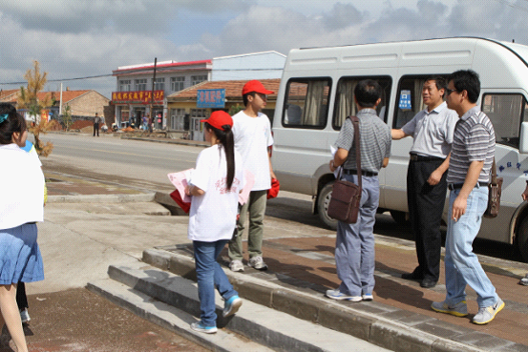
初到沽源县闪电河村，刚下车，老师就给我们迅速分配好任务，工作开始
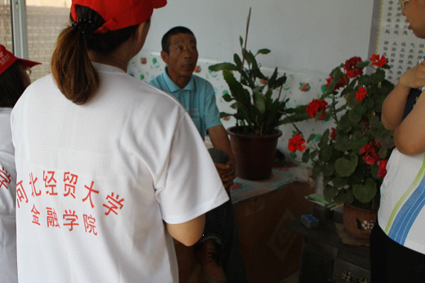
农户家中，细心聆听，农户的问题就是我们的问题，我们与农户心连心

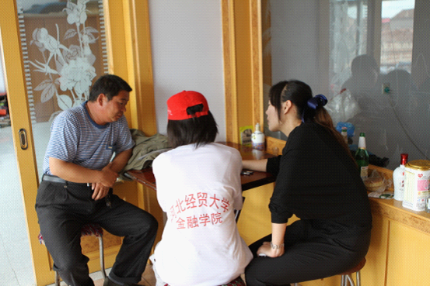
您有什么烦恼，尽管跟我们说

河北经贸大学校团委
2013年7月9日

